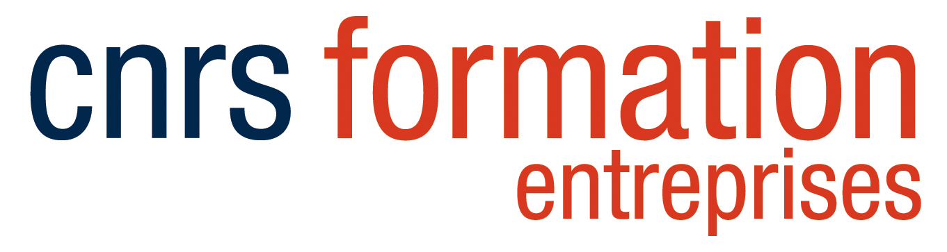

Quelques questions sur vos compétences actuelles et sur vos attentes

Nous vous remercions pour la confiance que vous nous accordez en vous inscrivant à la formation intitulée « Etats de surfaces : recherche des paramètres fonctionnels ».

Afin de répondre au mieux à vos attentes, nous sommes disposés à ajuster le contenu des cours et TD que nous vous proposerons. Vous avez en particulier la possibilité d’apporter deux échantillons qui seront analysés à des fins pédagogiques sous réserve de l’accord préalable du responsable et de l’ouverture de la formation. Pour ce faire, nous vous prions de compléter cette fiche et de la renvoyer au plus tôt à M. Raphaël Deltombe, responsable scientifique de la formation : rdeltombe@univ-valenciennes.fr

Nom :
Prénom :
Adresse mail :
Téléphone (facultatif) :
Société :

Deux échantillons pourront être envoyés avant le début de la formation, sous réserve de l’ouverture de celle-ci. Nous tenons à préciser que les deux échantillons doivent être issus d’une même entité prise à deux niveaux différents (soit 2 surfaces d’un même matériau ayant subi 2 traitements différents - oxydation, usure, rupture, etc. - soit 2 surfaces ayant une fonctionnalité différente - usure, adhésion, frottement, aspect, brillance...-)

Description détaillée des échantillons que vous souhaitez analyser :

« Ce questionnaire est facultatif. Le destinataire de ces données est le responsable scientifique de la formation à laquelle vous êtes inscrit(e) ou préinscrit(e) ; elles lui permettront d’adapter au mieux le programme de la formation à vos attentes et à celles des autres stagiaires. Elles seront détruites à la fin du stage. Pour plus d’informations concernant l’utilisation de vos données personnelles, veuillez consulter la notice « Données personnelles » disponible sur notre site internet. »

